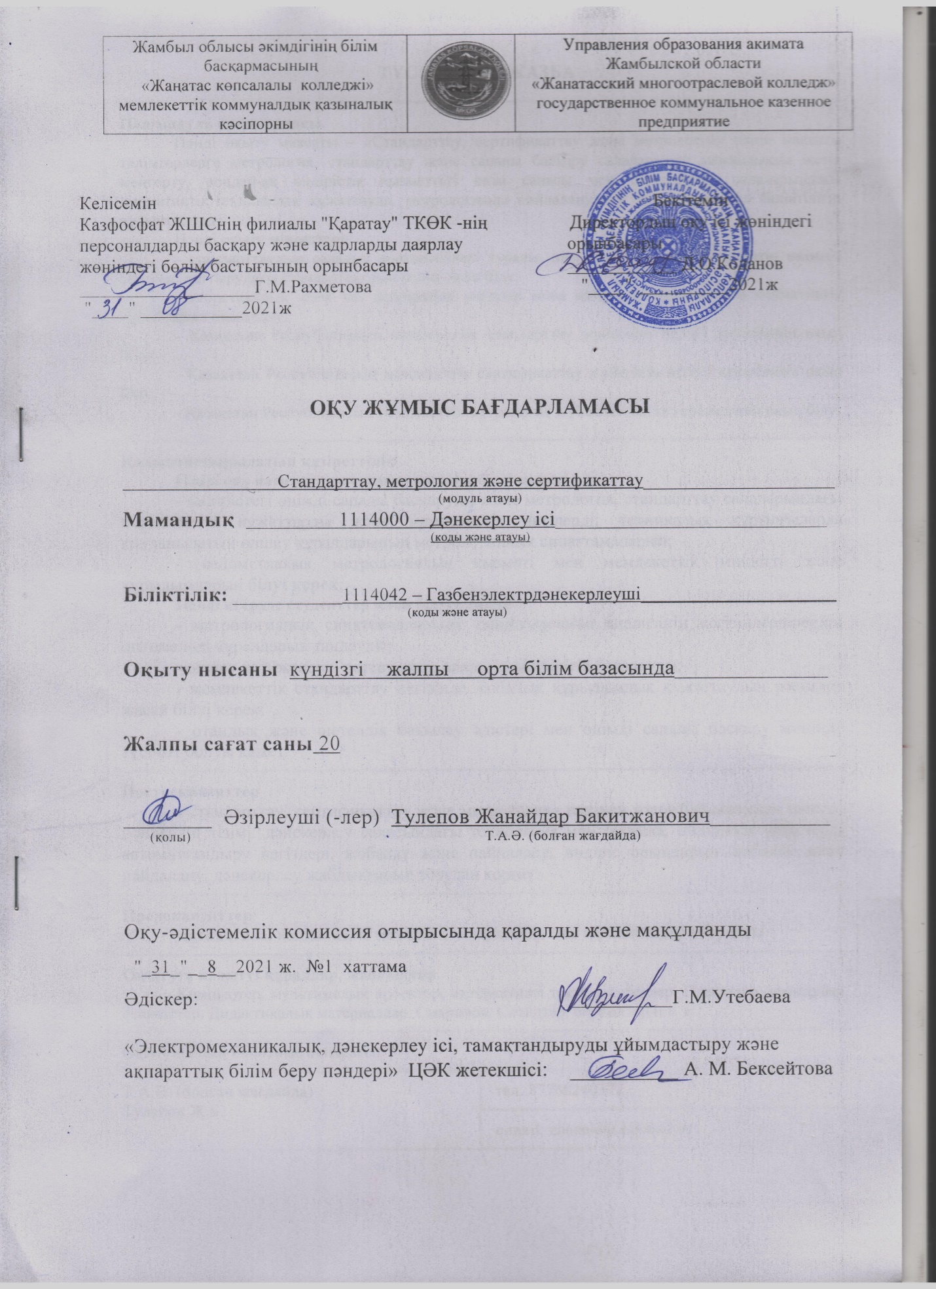

ТҮСІНДІРМЕ ЖАЗБА
Пән/модуль сипаттамасы
Пәнді оқыту мақсаты – «Стандарттау, сертификаттау және метрология» пәнін мақсаты тәлімгерлерге метрология, стандарттау және сапаны басқару салаларында мамандықты жетік меңгерту, сондай-ақ өндірістік қызметтегі өнім сапасы мен стандарттау салаларындағы нормативтік-техникалық құжаттауда, метрологияны пайдаланудағы дағдылары мен біліктілігін қалыптастыру.
Пәнді оқыту міндеттері:
- стандарттаудың салалық ерекшеліктері туралы, шығарылатын және әкелінетін өнімнің сапасын арттырудағы стандарттаудың ролін оқып білу;
- теоретикалық және заң шығаратын негіздер және қазіргі стандарттаудың нормативтік құжаттарын оқып білу;
- Қазақстан Республикасың мемлекеттік стандарттау жүйесінің негізгі ережелерін оқып білу;
- Қазақстан Республикасың мемлекеттік сертификаттау жүйесінің негізгі ережелерін оқып білу;
- Қазақстан Республикасың мемлекеттік метрология жүйесінің негізгі ережелерін оқып білу.
Қалыптастырылатын құзіреттілік
Пәнді оқу нәтижесінде студент келесіні білуі қажет:
- өндірістегі өнімді сапалы басқаруды және метрология, стандарттау салаларындағы нормативтік құжаттарды және мемлекеттік актілерді; техникалық құрылғыларда қолданылатын өлшеу құралдарының метрологиялық сипаттамаларын;
- ведомствалық метрологиялық қызметі мен мемлекеттік міндетті және құрылымдарын білуі керек;
Пәнді игеруде студенттер істей білуге тиісті:
- метрологиялық сипаттамалардың салыстырылған анализінің негізіндеөлшеудің оптимальді құралдарын таңдауды;
- өлшеу нәтижелерін реттеу және олардың дәлділігін бағалауды;
- мемлекеттік стандарттау негізінде жобалық құрылымдық құжаттаудың рәсімдеу жасай білуі керек;
- отандық және шетелдік бақылау әдістері мен өнімді сапалы басқару жөнінде түсінігі болуы қажет.
Постреквизиттер
«Стандарттау, сертификаттау және метрология» пәнінен өзара байланысқан шектес пәндердің тізімі: дәнекерлеу саласындағы технология мен техника, өндірістік үрдістерді автоматтандыру негіздері, жобалау және пайдалану, өндіріс орындарын жобалау және пайдалану, дәнекерлеу жабдықтарын тозудан қорғау.
Пререквизиттер
математика, қолданбалы механика, машиналар мен механизмдер теориясы
Оқытуға қажетті құралдар, жабдықтар
Компьютер, мультимелық проектор, интерактивті тақта, маркерлер. Плакаттар, стикерлер, фломастер. Дидактикалық материалдар. Смартфон. Слайдтар, оқулықтар и т. д..
Оқытушының байланыс ақпараты:
Т.А.Ә. (болған жағдайда)  Тулепов Ж.Б. | тел.:87768240372
Т.А.Ә. (болған жағдайда)  Тулепов Ж.Б. | е-mail: zhanaidar.t@mail.ru

Оқу жұмыс бағдарламасының мазмұны

№ | Бағдарлама мазмұны (тараулар, тақырып/  оқыту нәтижесі, бағалау өлшемдері) |  |  |  |  | Барлық сағат | Оның ішінде
№ |  |  |  |  |  | Барлық сағат | Теориялық | Зертханалық-практиалық | Аудиториялық, контактілі 1 | Білім алушының оқытушы жетекшілігімен жасайтын өзіндік жұмысы1 | Білім алушының толығымен өзі орындайтын өзіндік жұмысы1 | Өндірістікоқыту /кәсіптікпрактика | Жеке 2
 | Тарау:  Тақырып: |  | Оқыту нәтижесі: |  | Бағалау өлшемдері:
I бөлім. Стандарттау негіздері |  |  |  |  |  | 8 | 8
1 | Сапа түсінігі  Стандарттау ұғымы  Стандарттарды әдістемелеу тәртібі  Салааралық стандарттардың жүйесі | 1. Стандарттау негіздері жайлы мәліметтер алады |  |  | 1. Сапа туралы түсінік алады;  2. Стандарттау ұғымы жайлы оқып біледі;  3. Стандарттау принциптері жайлы мәліметтер алады;  4. Салааралық стандарттардың жүйесін оқып біледі.
ІІ бөлім. Сертификаттау негіздері |  |  |  |  |  | 4 | 4
2 | Міндетті сертификаттау  Ерікті сертификаттау  Сертификаттау ережелері  Өнімді сертификаттау тәртібі |  | 1. Сертификаттау негіздерін оқып білу | 1. Міндетті сертификаттаудың маңыздылығы;  2. Ерікті сертификаттауды оқып білу;  3. Сертификаттау ережелері мен танысу;  4. Өнімді сертификаттау тәртібін оқып үйренеді.
ІІІ бөлім. Метрология негіздері |  |  |  |  |  | 8 | 8
3 | Метрология қызметі  Өлшеу тәсілдері  Өлшем құралдары  Жөндеуді ұйымдастыру |  | 1. Метрология негіздерімен танысу | 1. Метрология қызметі анықтау  2. Өлшеу тәсілдері танысу  3. Өлшем құралдарын пайдалануды үйренеді;  4. Жөндеуді ұйымдастыру тәртібін оқып біледі.
Барлығы |  |  |  |  |  | 20 | 20

1

2

N

 | Курстық жоба/жұмыс (жоспарланған болса) | - | - | - | - | - | - | - | -

Ескерту:
1 - кредиттік оқыту технологиясын жүзеге асырған жағдайда толтырылады
2 - жеке сабақтарды өткізуді қарастыратын «Өнер» саласы бойынша ұйымдармен және ерекше білім беруге қажеттілігі бар білім алушыларды оқыту кезінде толтырылады.

Пайдаланылған әдебиеттер тізімі

1 Өзара ауыстырымдылық, стандарттау, сертификаттау негіздері және техникалық өлшеу. Сапа менеджменті. М. Самсаев, И. Самсаев, Б. Жүнісбаев, ж.б. Оқу құрал - Алматы: «Бастау» баспасы, 2008.
2 Өзара ауыстырымдылық, стандарттау және техникалық өлшеулер. Оспан Ә.Ж., Жусин Б.Т., Мұқашева Н.А. – Астана: С.Сейфуллин атындағы Қазақ агротехникалық университетінің баспаханасы, 2008.
3 Стандарттау, метрология және сертификаттау негіздері. Қажғалиев Н.Ж., Жусин Б.Т., Захан С. Оқулық. – Астана: С. Сейфуллин атындағы Қазақ агротехникалықуниверситетінің баспаханасы, 2009.
4 Жаңзақов М.М., Мырзабек К.А. Стандарттау – Қызылорда, «Тұмар», 2007 ж.
5 Акишев К.Ө., Дарибаева Г.Т. Стандарттау, метрология және сәйкестікті бағалау: Оқулық. – Астана: Фолиант, 2008.

